**  
ФЕДЕРАЛЬНОЕ ГОСУДАРСТВЕННОЕ АВТОНОМНОЕ ОБРАЗОВАТЕЛЬНОЕ УЧРЕЖДЕНИЕ ВЫСШЕГО ОБРАЗОВАНИЯ "САМАРСКИЙ НАЦИОНАЛЬНЫЙ ИССЛЕДОВАТЕЛЬСКИЙ УНИВЕРСИТЕТ ИМЕНИ АКАДЕМИКА С. П. КОРОЛЕВА**

**(САМАРСКИЙ УНИВЕРСИТЕТ)**

ИНСТИТУТ ИНФОРМАТИКИ, МАТЕМАТИКИ И ЭЛЕКТРОНИКИФакультет информатикиКафедра программных систем  
Дисциплина  
**Моделирование информационных процессов и систем**ОТЧЁТ  
по лабораторной работе  
 **Моделирование непрерывных событийно-стохастических систем в AnyLogic**  
  
Вариант № 11

Студент: Гижевская В.Д.

Группа: 6313-020302D   
  
Преподаватель: Баландин А.В.  
Оценка: _______________  
  
Дата: _________________

Самара 2021

# Вариант задания

Целью лабораторной работы является изучение и практическое использование средств библиотеки Enterprise Library для имитационного моделирования систем массового обслуживания, а также освоение статистических методов оценки характеристик СМО в программной системе AnyLogic.

Необходимо построить имитационную модель банковского отделения и на основе результатов экспериментов с моделью осуществить оценку интересующих характеристик его функционирования.

|  |  |  |  |  |  |
| --- | --- | --- | --- | --- | --- |
| Вариант | Распределение вероятности периодов прихода клиентов в банк (мин) | Соотношение выбора кассира/банкомата.  randomTrue(p) | Распределение вероятности времени обслуживания клиента у банкомата  (мин) | Распределение вероятности времени обслуживания клиента кассиром  (мин) | Количество кассиров |
| 11 | Треугольное  min= 2; max=6.5; mode=3; | 1/1 | Треугольное min= 2; max=6.5; mode=4; | Эрланга: erlang(0, 10, 1) | 4 |

# Диаграмма итоговой модели

На рисунке 1 представлена диаграмма итоговой имитационной модели СМО.

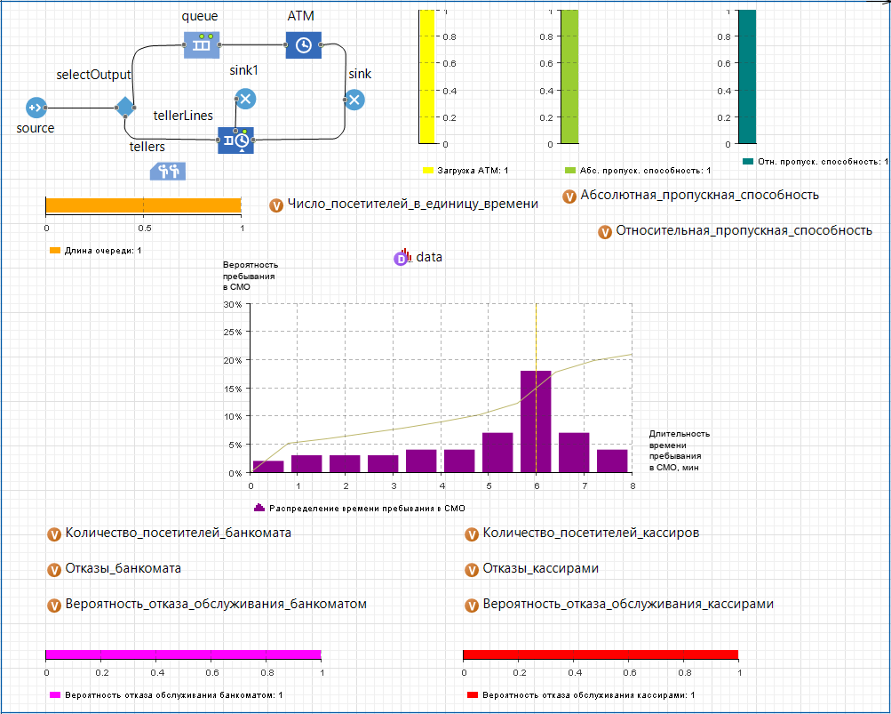

# Рисунок 1 – Диаграмма имитационной модели СМО

На рисунках 2-9 представлены свойства элементов имитационной модели СМО.

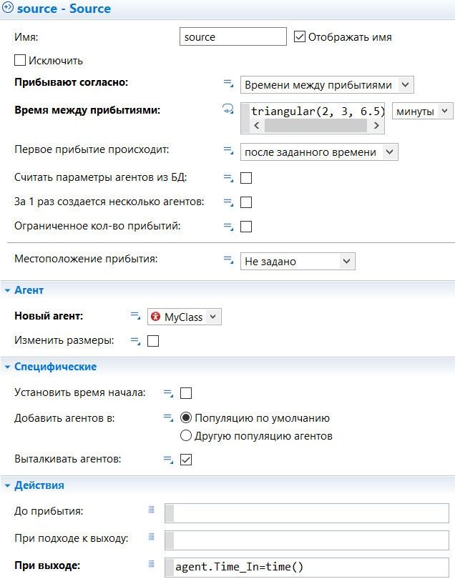

Рисунок 2 – Свойства source

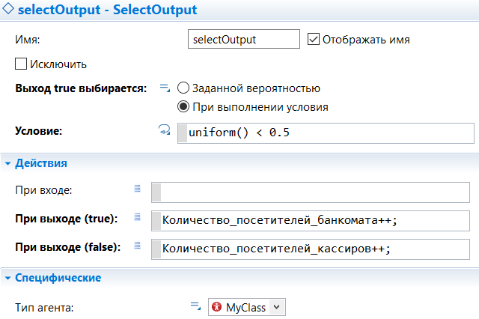

Рисунок 3 – Свойства selectOutput

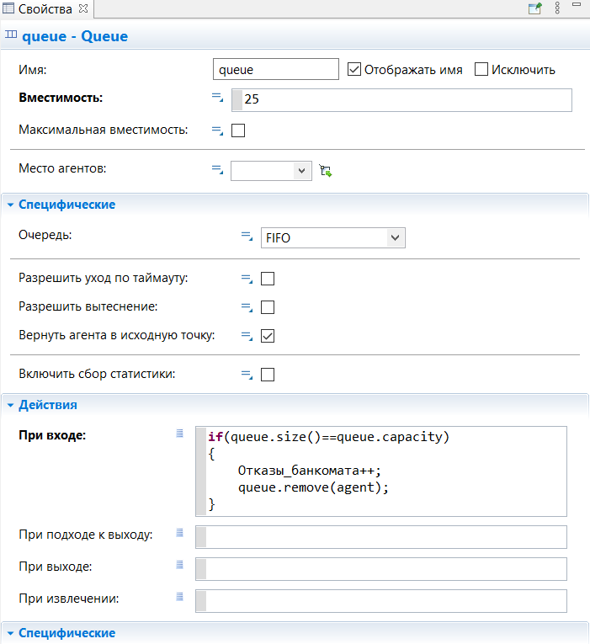

Рисунок 4 – Свойства queue

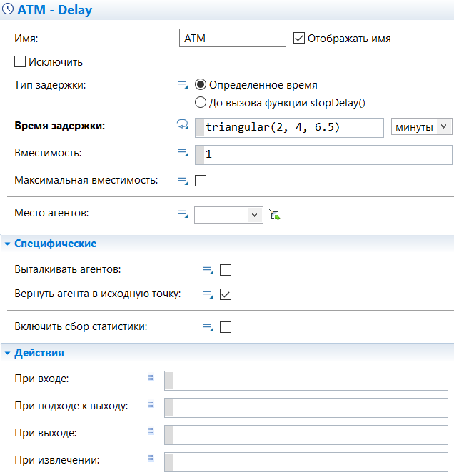

Рисунок 5 – Свойства ATM

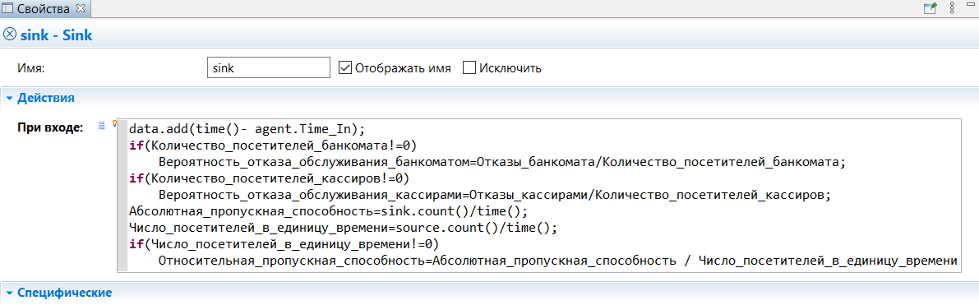

Рисунок 6 – Свойства sink

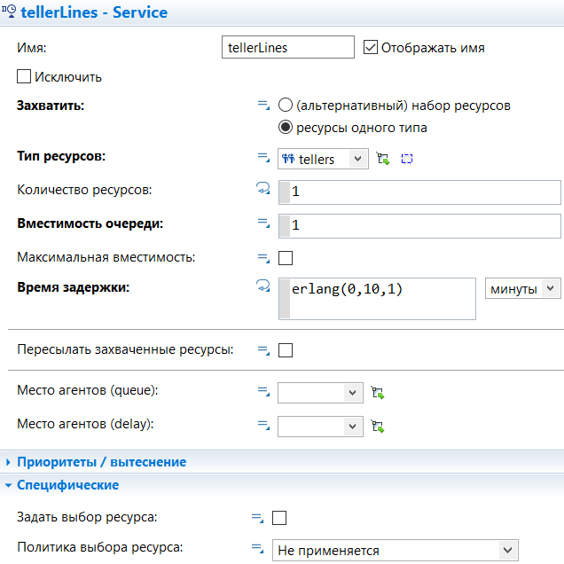

Рисунок 7 – Свойства tellerLines

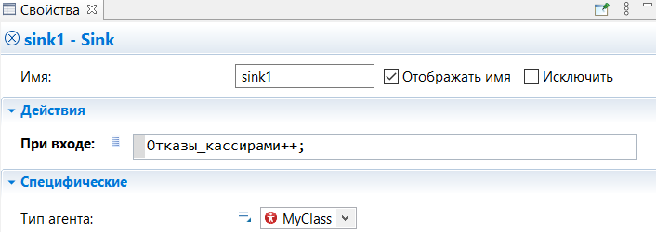

Рисунок 8 – Свойства sink1

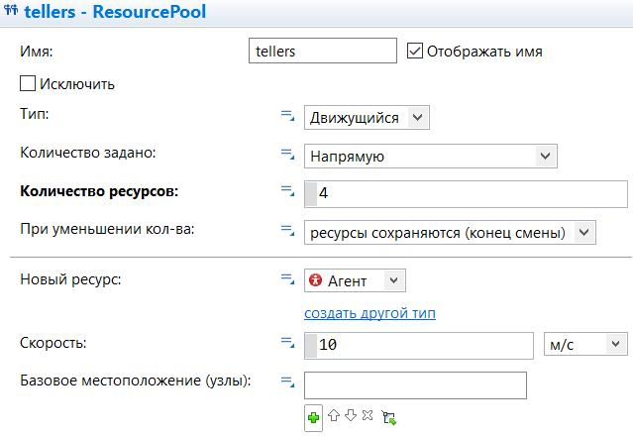

Рисунок 9 – Свойства tellers

# Статические результаты вычислений времени пребывания клиента в банковском отделении

На рисунке 10 показаны свойства класса агента MyClass, функция которого заключается в фиксировании момента времени прихода клиента в СМО.

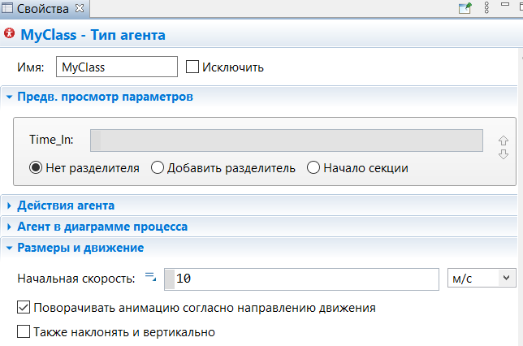

Рисунок 10 – Свойства класса агента MyClass

Рассчитываются данные в блоке sink (Рисунок 6) по формуле data.add(time()- agent.Time_In), где data – объект данных гистограммы, а agent – сущность типа EntytyWithCalculableIntervals, у которой есть поле Time_ In - в нем хранится время выхода из блока source (Рисунок 2).

Элемент модели «Данные гистограммы» выполняет статистический анализ добавляемых значений времени пребывания и производит построение функции плотности распределения вероятности. На рисунке 11 показана гистограмма распределения времени в СМО, а на рисунке 12 – ее свойства.

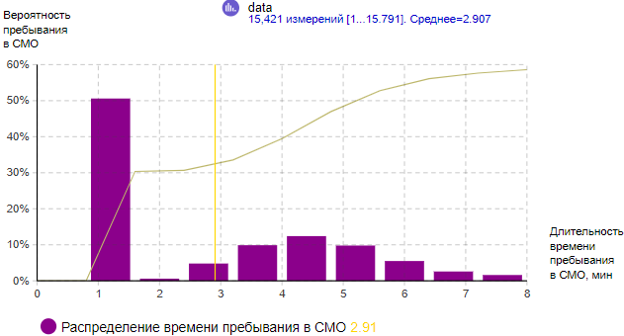

Рисунок 11 – Гистограмма распределения времени в СМО

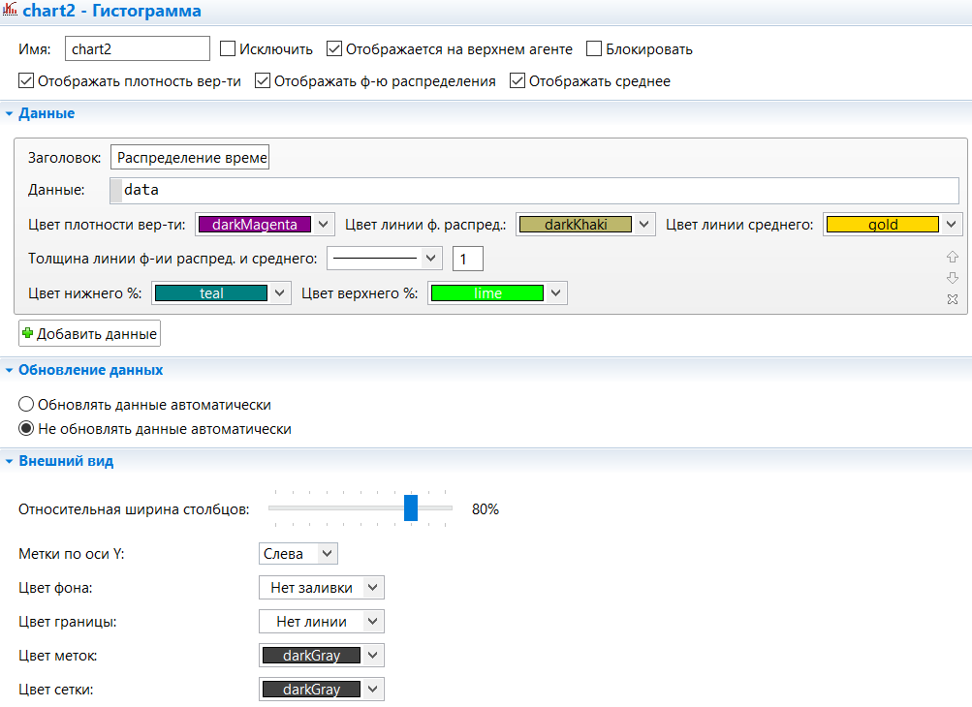

Рисунок 12 – Свойства гистограммы распределения времени в СМО

На рисунке 13 представлены диаграммы абсолютной и относительной пропускных способностей модели.

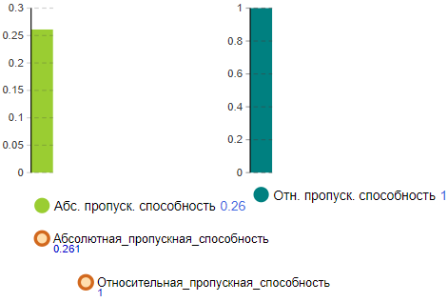

Рисунок 13 – Абсолютная и относительная пропускные способности модели

На рисунках 14 и 15 представлены свойства для диаграмм абсолютной и относительной пропускных способностей модели соответственно.

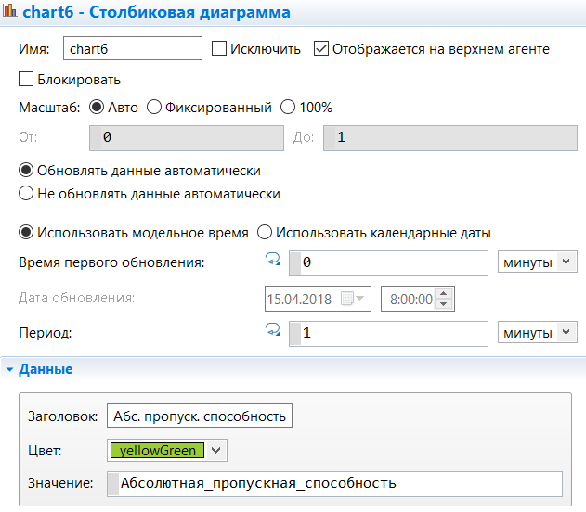

Рисунок 14 – Свойства диаграммы абсолютной пропускной способности

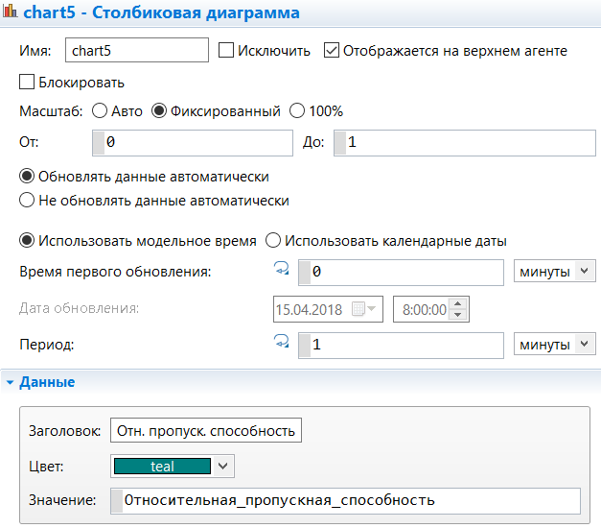

Рисунок 15 – Свойства диаграммы относительной пропускной способности

# Статистические результаты вычислений вероятностей отказа клиенту в обслуживании банкоматом или кассирами

На рисунке 16 представлены диаграммы вероятности отказа обслуживания клиента банкоматом и кассиром.

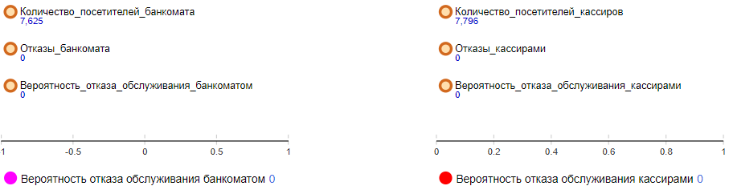

Рисунок 16 – Диаграммы вероятностей отказа обслуживания клиента банкоматом и кассиром

На рисунках 17 и 18 представлены свойства для диаграмм вероятности отказа обслуживания клиента банкоматом и кассиром соответственно.

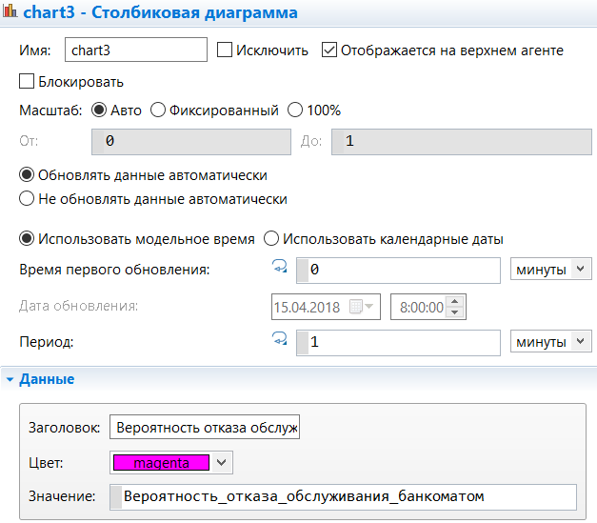

Рисунок 17 – Свойства диаграммы вероятности отказа обслуживания клиента банкоматом

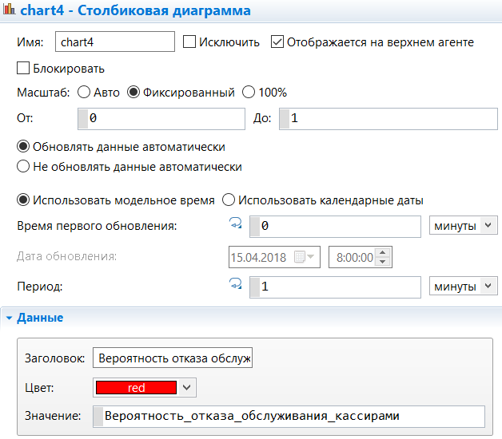

Рисунок 18 – Свойства диаграммы вероятности отказа обслуживания клиента кассиром

Из рисунка 16 видно, что вероятности отказа в обслуживании кассирами и банкоматом равны 0. Если менять интенсивность прихода клиентов в банк, то вероятность отказа так же должна меняться. Ради увеличения количества клиентов, приходящих в банк, для нашего закона распределения прихода клиентов по времени между прибытиями изменим единицы измерения с минут на секунды. Новые результаты эксперимента показаны на рисунке 19.

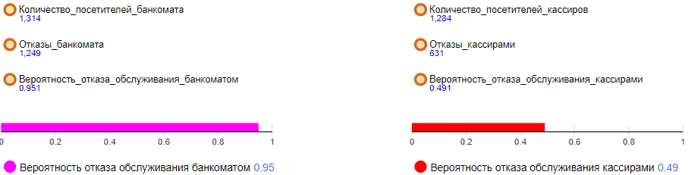

Рисунок 19 – Диаграммы вероятностей отказа обслуживания клиента банкоматом и кассиром с увеличенной интенсивностью

Видно, что вероятности отказа в обслуживании клиента существенно изменились. В данном случае появляются отказы, тем самым снизилась эффективность модели СМО. Это связано с тем, что уменьшилась относительная пропускная способность, что видно из рисунка 20.

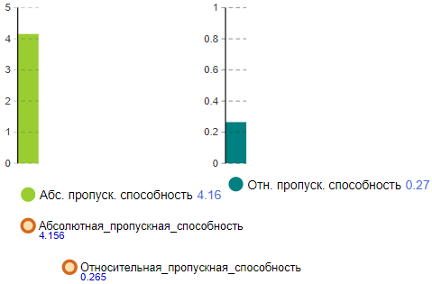

Рисунок 20 – Абсолютная и относительная пропускные способности модели

# Вывод

СМО с заданными в данном варианте характеристиками является эффективной. Об этом свидетельствует относительная пропускная способность, равная 1, и вероятности отказа в обслуживании банкоматом или кассирами, обе равные 0.

При изменении некоторых параметров, например, увеличение интенсивности, эффективность данной системы ухудшается. Падает относительная пропускная способность, вследствие чего появляются отказы в обслуживании.